大 规 模 的 海 水 运 动 教案
时间：2014 年 3 月 21 日 第 4 周 第 7 节
授课  方式 |  | 讲授法，读图分析法 |  | 课时  安排 | 1课时
教  学  目  的 | 知识与  技能 |  | 1.掌握洋流的含义  2.认识世界主要洋流  3.运用所学知识分析洋流成因并进行总结
教  学  目  的 | 过程与  方法 |  | 1.描述世界主要洋流分布概况，锻炼地理观察能力  2.通过讲授，能按不同要素对主要洋流进行归类分析  3.比较分析同纬度不同海区（或者不同纬度同一海区）洋流对环境的影响，学会比较分析法
教  学  目  的 | 情感态度及  价值观 |  | 1.树立事物相互联系、相互制约的辩证意识  2.激发学科兴趣，培养分析研究地理问题的科学方法和态度
教  材  分  析 | 教  材  地  位  分  析 |  | 本节是前一节“自然界水循环”的延伸。洋流作为影响自然地理环境的重要因素，对于分析自然地理现象具有重要作用，对分析区位。特别是沿海区位，洋流是极其重要的。
教  材  分  析 | 教学  重点 |  | 1.世界洋流的成因及分布规律  2.通过考虑大陆的轮廓情况进一步分析描绘全球洋流分布，熟记主要洋流名称
教  材  分  析 | 教学  难点 |  | 洋流模式图的推理以及实际洋流分布规律
教学  内容 | 见附页
板  书  设  计 | 黑板板书：  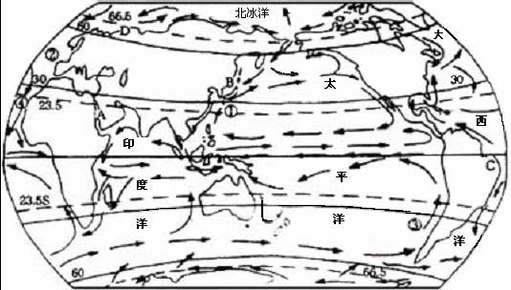  PPT板书：  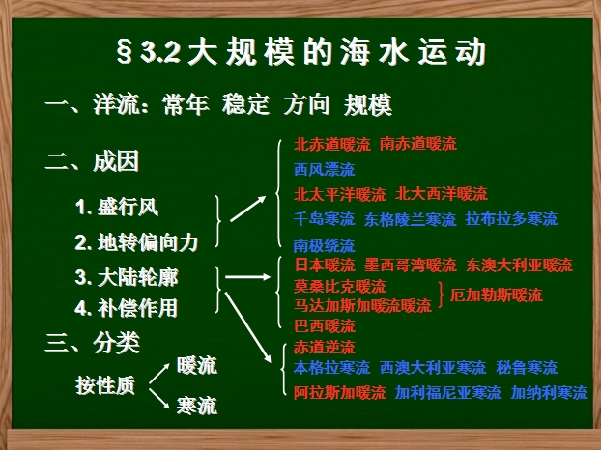

教 学 内 容
时间  分配 | 教师行为 | 教学技能 | 学生行为 | 教具媒体
50″  20″  10″  33″  44″  9″  44″  6″  24″  21″  16″  25″  18″  25″  40″  35″  20″ | 导入：1912年4月10日，一艘超级豪华客轮由英国南安普顿港出发了。4月14日，这艘驶往美国纽约的客轮在大约40°N 附近的海域不幸撞击冰山，最终沉没，却也传下了一个世界的传奇故事—泰坦尼克号。  Jack 和Rose是不幸的，可他们的不幸也令人深思：在尚属温带的40°N地区，4月已经入春，使船沉没的冰山又是哪儿来的呢？今天，就让我们带着这个问题，一起来学习第三章第二节的内容—大规模的海水运动。  下面，请同学阅读书上第57页文字，看看什么是大规模的海水运动。  （板书绘制世界大陆轮廓简图）  通过书我们知道，大规模的海水运动就是指 洋流 ，所谓洋流，就是指海洋中的海水 常年 较稳定 沿一定方向 大规模 的海水运动。因此，只有具备以上条件才能称之为“洋流”。  那么，洋流又是怎么形成的呢？其实啊，影响洋流的因素有很多，在这些因素中，最主要的就是 盛行风 。  下面，让我们来回顾一下盛行风。在第二章第二节 气压带风带 中我们了解到，全球可分为五个气压带和六个风带，他们从赤道到两级依次为 赤道低气压带 信风带（东北信风/东南信风） 副热带高压带 盛行西风带 副极地低压带 极地东风带 。  （板书标注气压带风带）  这些盛行风又是如何影响洋流的呢？这里老师给出了一幅世界主要大陆轮廓简图。请同学们跟随老师一起来看一看。  受信风影响，赤道地区海水随风而动，北半球向东北，南半球向东南。这种运动是沿地表进行的，是地表的水平运动。在第一章我们知道，由于地球自转，水平运动会因地转偏向力发生改变：北半球向哪儿偏？南半球呢？这样一来，就使得随风而动的表层海水偏转成 自东而西 流动。我们把这两股赤道地区 暖 热 的洋流命名为 北赤道暖流 和 南赤道暖流。（板书标注）  由此我们可以看出，除了受盛行风影响，对洋流产生作用的因素还有 地转偏向力。  赤道洋流继续前进，在遇到大陆后，一部分海水 南北分流 ，在北太平洋形成 日本暖流；在北大西洋形成 墨西哥湾暖流 ；在南太平洋形成 东澳大利亚暖流 ；在南印度洋形成的洋流被马达加斯加岛分流，一支经过莫桑比克海峡，称为 莫桑比克暖流，另一支则经过马达加斯加岛东岸，称为 马达加斯加暖流，这两股暖流又在非洲南端厄加勒斯角汇合，形成 厄加勒斯暖流；在南大西洋则形成 巴西暖流。（板书标注）  由此我们可以看出，影响洋流的因素还有一个就是 大陆轮廓。  赤道洋流一部分如上述被分流，还有一部分则由于赤道地区表层水被信风带走，所以下层以及周围海水就要补充这部分被吹走的海水，这个过程叫做 补偿作用 ，并由此形成了 赤道逆流。（板书标注）所以，补偿作用也是洋流的成因之一。  让我们来看一看目前这几个洋流，不难发现，它们的运动方向都是 从低纬度流向高纬度，也就是从温暖的海区流向寒冷的海区，我们把这种洋流统称为 暖流 。暖流是洋流的一种类型，它是按照洋流的性质划分的。  看完信风影响下的洋流，再让我们看看西风带下的洋流。  受西风影响，再加上地转偏向力作用，使得 厄加勒斯暖流、东澳大利亚暖流、巴西暖流 左偏汇合于南大洋，形成一股势力横贯南半球的洋流，我们把这个洋流叫做 西风漂流。（板书标注）  西风漂流由于处在高纬度地区，海水冷，洋流流向是由低纬度流向高纬度的，我们把这种洋流叫做 寒流 。寒流是洋流按性质划分的另一种类。  北半球受西风和地转偏向力影响，在北太平洋形成洋流，根据洋流命名规则，此处洋流流向是由暖水区流向冷水区，是暖流，即北太平洋暖流。同样在北大西洋形成 北大西洋暖流。（板书标注）  西风带下的洋流遇到大陆分成南北两支，流向高纬的是暖流，流向低纬的是寒流，并以 补偿性质 汇入南北赤道流。先来看南半球：  根据命名规则…：  本格拉寒流 西澳大利亚寒流 秘鲁寒流  北半球西风带下同样如此：  阿拉斯加暖流 加利福尼亚寒流 加纳利寒流  （板书标注）  最后，再让我们看一下极地东风带下的洋流。  受极地东风影响，北半球高纬形成以下几股洋流：  千岛寒流（又称亲潮） 东格陵兰寒流 拉布拉多寒流  值得注意的是，拉布拉多寒流常常会将格陵兰地区的冰川带到北美洲东海岸的中纬度温带地区，泰坦尼克号之所以会在温带遇到冰川，可以说拉布拉多寒流是“罪魁祸首”。  洋流除了造成了泰坦尼克号的沉没，它还产生了哪些影响呢？这个问题就作为一个探究课题，请同学们先自己通过查资料等方式去寻求答案，下节课让我们来一起探讨。  今天的课就上到这里，下课。 | 导入技能  语言技能  板图板画  提问技能  提问技能  提问技能  与导入相呼应 | 阅读书上文字  与老师一起回顾气压带风带的相关知识  回答“右偏、左偏”  回答“北太平洋暖流”  依次回答出对应洋流名称 | PPT图片展示  PPT“一、洋流……”  PPT“二、成因…  1.盛行风”  标注气压带风带  PPT“北赤道暖流、南赤道暖流”  PPT“2.地转偏向力”  PPT依次出现对应文字  PPT“3.大陆轮廓”  PPT“4.补偿作用”“赤道逆流”  PPT“1.暖流”“三、分类”  PPT“西风漂流”  PPT“2.寒流”  PPT“北太平洋暖流、北大西洋暖流”  PPT依次出现对应洋流名称

